

Poppy and Max
Base de Dados
TeSP em Desenvolvimento Web e Multimédia

2025140801 - Hugo Filipe Cantador Giroto

lEIRIA, Maio DE 2026

Descrição de sistema

A base de dados poopy nad max é um sistema integrado para a gestão de um abrigo de animais, centrando-se na tabela de utilizadores para organizar diferentes níveis de acesso e responsabilidades, desde voluntários e funcionários a adotantes.
O sistema controla todo o ciclo de vida dos animais, registando a sua espécie, raça, estado de saúde e histórico de vacinação.
Através de tabelas relacionais, a estrutura gere consultas médicas, processos de adoção e candidaturas de novos colaboradores, garantindo que cada animal esteja devidamente vinculado ao seu tutor ou cuidador.
Além da vertente operacional, a base de dados permite a calendarização de eventos públicos e a monitorização de donativos, aceitando inclusive contribuições anónimas sem perder a integridade dos registos financeiros.
Tecnicamente, a utilização do motor InnoDB assegura a segurança dos dados e a persistência do histórico, mesmo quando existem alterações no quadro de utilizadores, tornando-a uma solução completa para a administração de uma associação de proteção animal.

Modelo Conceptual (DER)
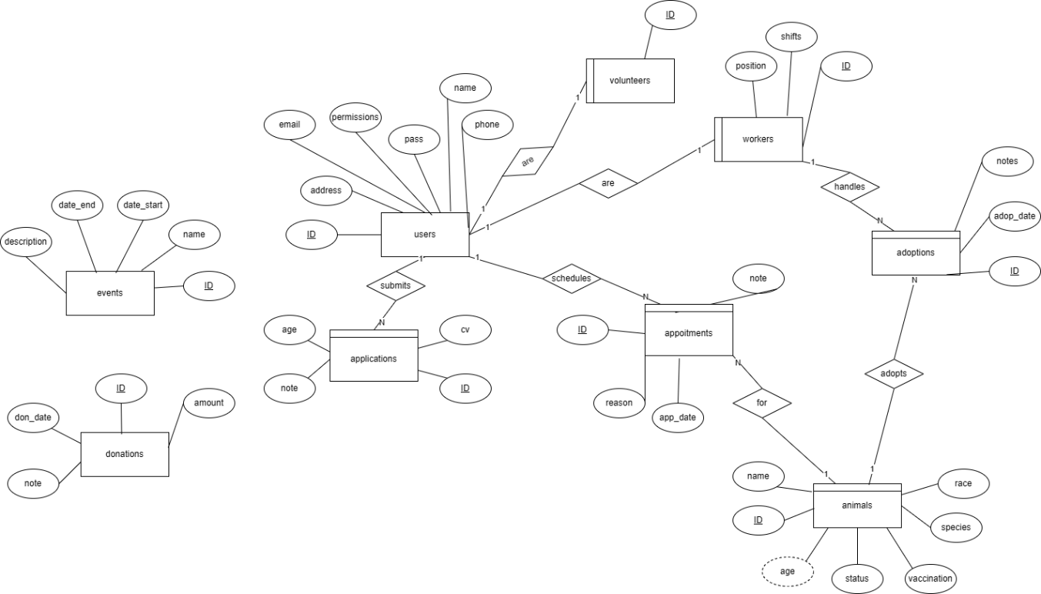

Modelo Físico (EER)

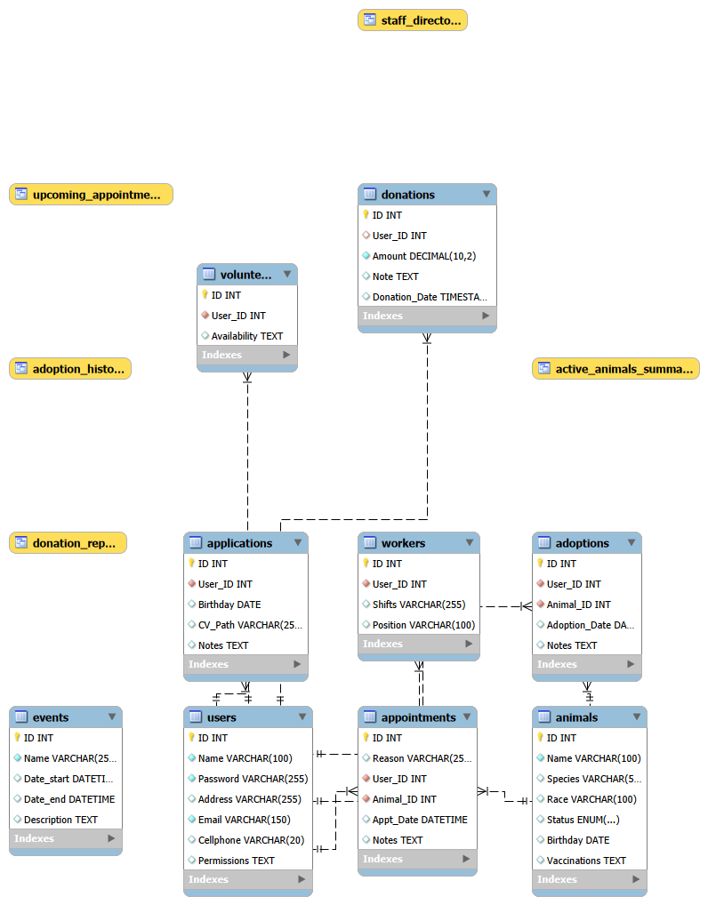

Modelo Lógico
Users (ID, name, password, address, email, phone, permissions)
Users
Applications (ID, users_ID, age, CV, notes)
Users
Appointments (ID, users_ID, reason, app_date, notes, animals_ID)
Animals (ID, name, species, race, status, age, vaccinations)
Users Animals
Adoptions (ID, users_ID, adoption_date, notes, animals_ID)
Users
Workers (ID, users_ID, shifts, position)
Users
Volunteers (ID, users_ID, availability)
Events (ID, name, date_start, date_end, description)
Users (optional)
Donations (ID, users_ID, amount, note, donation_date)

Dicionário de dados
Users
Coluna | Descrição | Tipo | Obrigatório | Chave Primária | Observações
ID | ID da coluna | INT  UNSIGNED | Sim | Sim | Auto_Increment
name | Nome inteiro | VARCHAR  (100) | Sim
password | Password | VARCHAR  (255) | Sim |  | sha2(512)
address | Morada | VARCHAR  (255) | Não
email | Email | VARCHAR (150) Unique | Sim
phone | telefone | VARCHAR  (20) Unique | Não
permissions | Permições | TEXT | Não

Coluna | Descrição | Tipo | Obrigatório | Chave Primária | Observações
ID | ID da coluna | INT  UNSIGNED | Sim | Sim | Auto_Increment
name | Nome | VARCHAR  (100) | Sim
species | Espécie | VARCHAR  (50) | Não
race | Raça | VARCHAR  (100) | Não
status | Enum | ENUM | Sim |  | Default shelter
birthday | idade | DATE | Não
vaccinations | vacinações | TEXT | Não
Animals

Volunteers
Coluna | Descrição | Tipo | Obrigatório | Chave Primária | Observações
ID | ID da coluna | INT  UNSIGNED | Sim | Sim | Auto_Increment
user_ID | ID dos users | INT  UNSIGNED | Sim |  | Foreign key
availability | avalabilidade | TEXT | Não

Workers
Coluna | Descrição | Tipo | Obrigatório | Chave Primária | Observações
ID | ID da coluna | INT  UNSIGNED | Sim | Sim | Auto_Increment
user_ID | ID dos users | INT  UNSIGNED | Sim |  | Foreign key
shifts | turnos | VARCHAR  (255) | Não
position | posição | VARCHAR  (100) | Não

Events
Coluna | Descrição | Tipo | Obrigatório | Chave Primária | Observações
ID | ID da coluna | INT  UNSIGNED | Sim | Sim | Auto_Increment
user_ID | ID dos users | INT  UNSIGNED | Sim |  | Foreign key
availability | avalabilidade | TEXT | Não
Coluna | Descrição | Tipo | Obrigatório | Chave Primária | Observações
ID | ID da coluna | INT  UNSIGNED | Sim | Sim | Auto_Increment
name | nome | VARCHAR  (255) | Sim
date_start | data de inicio | DATETIME | Não
date_end | data do final | DATETIME | Não
description | descrição | TEXT | Não

Appointments
Coluna | Descrição | Tipo | Obrigatório | Chave Primária | Observações
ID | ID da coluna | INT  UNSIGNED | Sim | Sim | Auto_Increment
reason | razão | INT  UNSIGNED | Sim
user_ID | ID dos users | INT  UNSIGNED | Sim |  | Foreign key
animal_ID | ID dos animals | VARCHAR  (100) | Não |  | Foreign key
Notes | Notas | TEXT | Não

Applications
Coluna | Descrição | Tipo | Obrigatório | Chave Primária | Observações
ID | ID da coluna | INT  UNSIGNED | Sim | Sim | Auto_Increment
user_ID | ID dos users | INT  UNSIGNED | Sim |  | Foreign key
birthday | idade | DATE | Não
cv_path | currículos | VARCHAR  (255) | Não
Notes | Notas | TEXT | Não

Adoptions
Coluna | Descrição | Tipo | Obrigatório | Chave Primária | Observações
ID | ID da coluna | INT  UNSIGNED | Sim | Sim | Auto_Increment
user_ID | ID dos users | INT  UNSIGNED | Sim |  | Foreign key
animal_ID | ID dos animals | INT  UNSIGNED | Sim |  | Foreign key
adoption_date | data de adoção | DATE | Não
Notes | Notas | TEXT | Não

Donations
Coluna | Descrição | Tipo | Obrigatório | Chave Primária | Observações
ID | ID da coluna | INT  UNSIGNED | Sim | Sim | Auto_Increment
user_ID | ID dos users | INT  UNSIGNED | Sim |  | Foreign key
amount | quantidade | Decimal  (10,2) | Sim
Notes | Notas | TEXT | Não
donation_date | data de doação | TIMESTAMP | Não |  | Default  Current_Timestamp

